المحاضرة الرابعة :النشاطات والوظائف والعلاقات مع الآخرين (الفصل الثالث)
بنهاية هذا الفصل يجب أن تتعرف على :
- العملية الإدارية في إدارة الموارد البشرية
- ملامح الهيكل التنظيمي للمنظمات وموقع إدارة الموارد البشرية
- المهارات المطلوبة لقيادة إدارة الموارد البشرية
- النشاطات والوظائف الأساسية لإدارة الموارد البشرية
- العلاقة بين إدارة الموارد البشرية والإدارات التنظيمية
الهيكل التنظيمي لإدارة الموارد البشرية
تختلف نظرة الإدارة العليا من منظمة الى أخرى ومن بلد لآخر حول أهمية إدارة الموارد البشرية ومن ثم موقعها في الهيكل التنظيمي والمسؤوليات والواجبات المسندة اليها
الشكل التالي يوضح تصوراَ لموقع إدارة الموارد البشرية في منظمة افتراضية علماَ بأن هذه الادارة ونشاطاتها قد تنقص أو تزيد عما هو وارد في الشكل كما أن المسميات قد تختلف وكذلك قد تتداخل الاختصاصات
الهيكل التنظيمي لإدارة الموارد البشرية
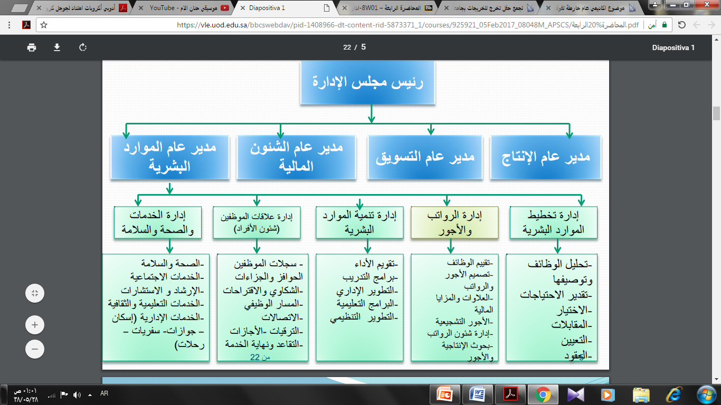
تصنيف الوظائف في الجهاز المسئول عن الموارد البشرية
تصنيف وظائف المنظمات إجمالاَ إلى ثلاثة تقسيمات رئيسية هي :
- الوظائف التخصصية
- الوظائف الكتابية (المساندة )
- الوظائف الإدارية والقيادية
الوظائف التخصصية (الاختصاصيين )
وتضم هذه الوظائف مجموعة من الخبراء والاختصاصيين في جوانب العمل المختلفة في إطار الموارد البشرية مثل :
- الاستشارات والتوجيه
- خبراء تقييم الوظائف
- خبراء تصميم وتحليل الوظائف
- خبراء تصميم أنظمة الأجور والحوافز
- خبراء تخطيط وتطوير المسار الوظيفي
- خبراء التطوير والتنمية الوظيفية
- خبراء علاقات الموظفين
ثانياَ: الوظائف الكتابية (المساندة )
تضم هذه المجموعة وظائف السكرتارية –الاستعلامات- طابعي الآلات -ومشغلي الحاسبات – التحرير- الصادر والوارد- حفظ الملفات - والمساعدين الاداريين في المستوى الاداري الادنى من التنظيم
ثالثاَ : الوظائف القيادية
ويمثل هؤلاء مدراء الأقسام والوحدات الداخلية في الجهاز الإداري للموارد البشرية ويرأسهم عادة مسئول بدرجة مدير عام أو نائب الرئيس أو مدير .. يعتمد ذلك على حجم المنظمة ومستوى تقدير القيادة العليا فيها للموارد البشرية ؛ وتتولى مجموعة الإداريين التنسيق بين أعمال الاختصاصيين والأعمال المساندة من أجل عدم التضارب في الاختصاصات أو التناقض في تحقيق الأهداف
كما تتولى القيادة الإدارية العليا لجهاز الموارد البشرية رسم السياسات وتحديد الخطط والبرامج الخاصة والبرامج الخاصة باستغلال الطاقات والقدرات البشرية في المنظمة والعمل على توزيعها والتأكد من الالتزام بتنفيذها
المهارات المطلوبة لإدارة الموارد البشرية
يمكن تصنيف المهارات اللازمة لعمل المديرين إلى ثلاثة أقسام هي :
- المهارات الفنية : وهي التي تختص بطبيعة العمل وتؤثر في مستوى أداء الفرد مثل استخدام الآلات ومعرفة أجزائها
- المهارات السلوكية : مثل مهارات الاتصال حل الصراعات التفاوض وتكوين العلاقات الاجتماعية والتحفيز
- المهارات الفكرية : تتضمن القدرة على التفكير المنطقي العقلاني والقدرة على التنبؤ ومهارات اتخاذ القرارات
غير أن المستوى اللازم من هذه المهارات يختلف باختلاف موقع المدير في الجهاز الإداري للمنظمة
المهارات الإدارية المطلوبة في المستويات الإدارية المختلفة
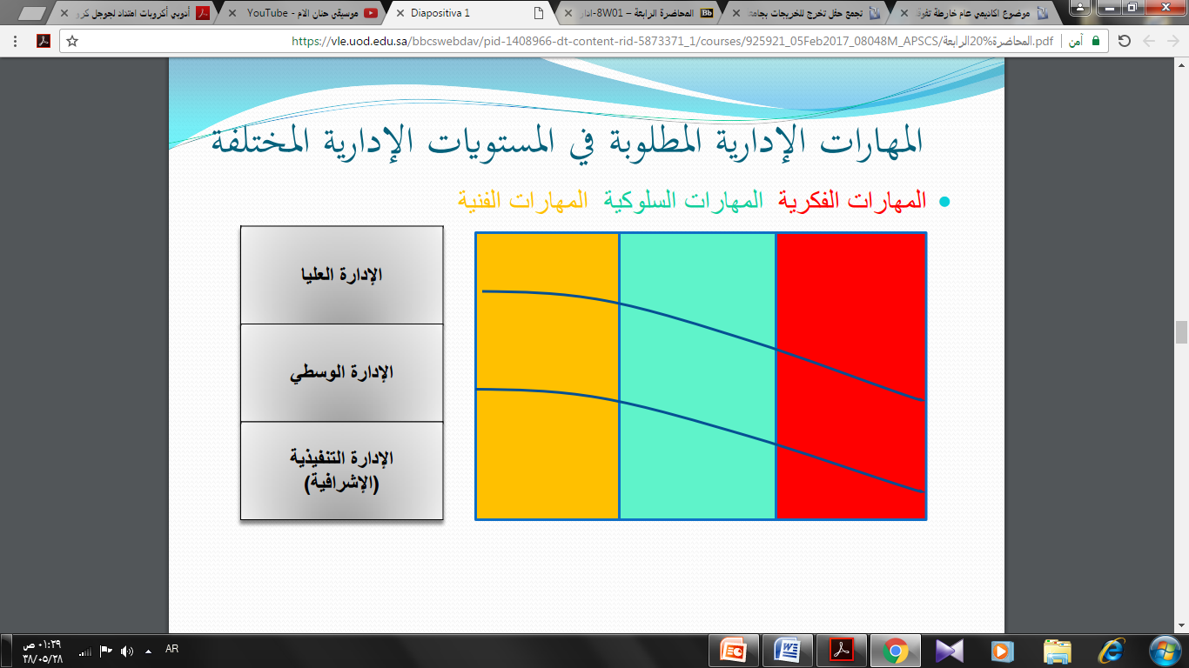 وحيث أن إدارة الموارد البشرية يفترض أن تحتل موقعا استراتيجياَ في الهيكل التنظيمي للمنظمة فإنه ينبغي ان تتوفر لدي قيادتها الخصائص والمواصفات التالية :
- معرفة بطبيعة العمل وجوانبه العلمية والنظرية
- إلمام شامل بطبيعة المنظمة وأهدافها والظروف التي تعمل فيها وتطلعاتها المستقبلية
- إلمام بطرق العمل الفنية ومقاييس الأداء والإنتاجية
- الاطلاع والفهم على مختلف التشريعات والأنظمة الحكومية
- القدرة على التفاوض وإقناع أصحاب المصالح المختلفة وخاصة الإدارة العليا
- الاستماع الجيد
- تكوين العلاقات مع الأطراف المختلفة
- القدرة على الاتصال بإشكاله المختلفة
سؤال ؟
طلبت إليك إحدى منظمات الأعمال العربية تصميم إعلان لاستقطاب مدير عام لإدارة الموارد البشرية حدد مكونات هذا الإعلان فيما يتعلق بواجبات ومسئوليات الوظيفية وكذلك المؤهلات المطلوبة لمن يشغلها ؟
سؤال آخر ؟
ترى ما هي أهم ما ابرزته الصحف المحلية والمنتديات المهنية في الآونة الأخيرة في مجال الموارد البشرية ؟
نشاطات ووظائف الموارد البشرية
تختلف المنظمات في حجمها و أهدافها ومن ثم في نشاطاتها الخاصة بالموارد البشرية وقد تختلف أيضا مسمياتها التي تصنف بها الجهات المسئولة عن إدارة الموارد البشرية على النحو التالي :
- إدارة الأفراد
- إدارة العلاقات الصناعية
- إدارة الأفراد والعلاقات الانسانية
- إدارة شئون الموظفين أو العاملين
- إدارة علاقات الموظفين
- إدارة الموارد البشرية
على أنه مهما تنوعت المسميات فإن نشاطات إدارة الموارد البشرية يمكن تصنيفها إلى النشاطات الرئيسية التالية :
- تخطيط الموارد البشرية
- تنمية الموارد البشرية
- التعويض (الأجور والرواتب )
- صيانة الموارد البشرية
- علاقات الموظفين
سؤال؟
ترى ما هي أبرد اهتمامات الأفراد أو الموارد البشرية إن وجدت في منظمات الأعمال في بلدك ضمن قائمة النشاطات السابقة ؟
سؤال آخر ؟
كيف تستطيع أن تقنع الإدارة العليا في المنشات العربية الخاصة أو العامة بأهمية إنشاء إدارة مستقلة للموارد البشرية ؟
العلاقة بين إدارة الموارد البشرية والإدارات التنفيذية الأخرى
كما ذكر سابقاَ أن دور إدارة الموارد البشرية كإدارة متخصصة في شئون الأفراد لا تعني إلغاء دور الإدارات الأخرى في المنظمة في رعاية شئون العاملين بها والتأكد من صلاحيتهم للعمل من أجل تحقيق أهداف المنظمة فعلى المديرين التأكد من قدرة الأفراد واستغلال طاقتهم بأعلى كفاءة ممكنة
ويساعدهم في ذلك إدارة الموارد البشرية بالمنظمة أو إدارة الأفراد في ضمان الحصول على هذه الطاقات وتطويرها والمحافظة عليها وذلك من خلال برامج وسياسات متخصصة لهذا الغرض
}(جدول رقم 3-2)يوضح الحدود الفاصلة بين دور الإدارات و إدارة الموارد البشرية ص100{
وذلك في اطار :
- تدبير الكوادر البشرية
- تنمية الكوادر البشرية
- المحافظة على الأمن والسلامة
- علاقات الموظفين
